建设项目环境影响报告表
（污染影响类）

项目名称：五原县领头羊食品有限公司年屠宰加工13万只肉羊建设项目
建设单位（盖章）：五原县领头羊食品有限公司
编制日期： 2024年9月

中华人民共和国生态环境部制

一、建设项目基本情况
建设项目名称 | 五原县领头羊食品有限公司年屠宰加工13万只肉羊建设项目
项目代码 | /
建设单位联系人 | 黄玉婷 | 联系方式 | 19104783260
建设地点 | 内蒙古巴彦淖尔河套农畜产业开发区五原工业园
地理坐标 | （108度15分53.76秒，41度3分31.28秒）
国民经济行业  类别 | C1351牲畜屠宰 | 建设项目行业类别 | 十、农副食品加工业13-18.屠宰及肉类加工135-其他屠宰；年加工2万吨及以上的肉类加工
建设性质 | ☑新建（迁建）  □改建  □扩建  □技术改造 | 建设项目申报情形 | ☑首次申报项目  □不予批准后再次申报项目  □超五年重新审核项目  □重大变动重新报批项目
项目审批（核准/备案）部门（选填） | / | 项目审批（核准/备案）文号（选填） | /
总投资（万元） | 200 | 环保投资（万元） | 200
环保投资占比（%） | 100 | 施工工期 | /
是否开工建设 | ☑否  □是 | 用地面积（m²） | 21792.2
专项评价设置  情况 | 无
规划情况 | 2018年，五原工业园区管委会委托内蒙古城市规划市政设计研究院有限公司编制了《五原工业园区控制性规划（2019-2035）》。2019年，内蒙古自治区土地调查规划院对《五原县工业园区控制性规划》出具技术审查意见。内蒙古城市规划市政设计研究院于2019年开展了《五原工业园区总体规划（2019-2035）》的编制工作，同年内蒙古自治区自然资源厅出具内自然资函[2019]620号文《内蒙古自治区自然资源厅关于五原工业园区总体规划（2019-2035）的批复》对《总体规划(2019-2035)》进行了批复。
规划环境影响评价情况 | 2013年，五原县工业园区管理委员会委托内蒙古环科园环境科技有限责任公司编制了《五原县工业园区总体规划环境影响报告书》，并取得了内蒙古自治区环境保护厅出具的审查意见（内环字[2013]198号）。  2022年，五原县管理委员会委托内蒙古环科园环境科技有限责任公司编制了《五原工业园区总体规划（2019-2035）环境影响报告书》，目前正在评审阶段，尚未取得环评批复。
规划及规划环境影响评价符合性分析 | 根据《五原工业园区总体规划（2019-2035）》及《五原工业园区总体规划（2019-2035）环境影响报告书》，园区主导产业为农畜产品加工、装备制造、现代服务业。  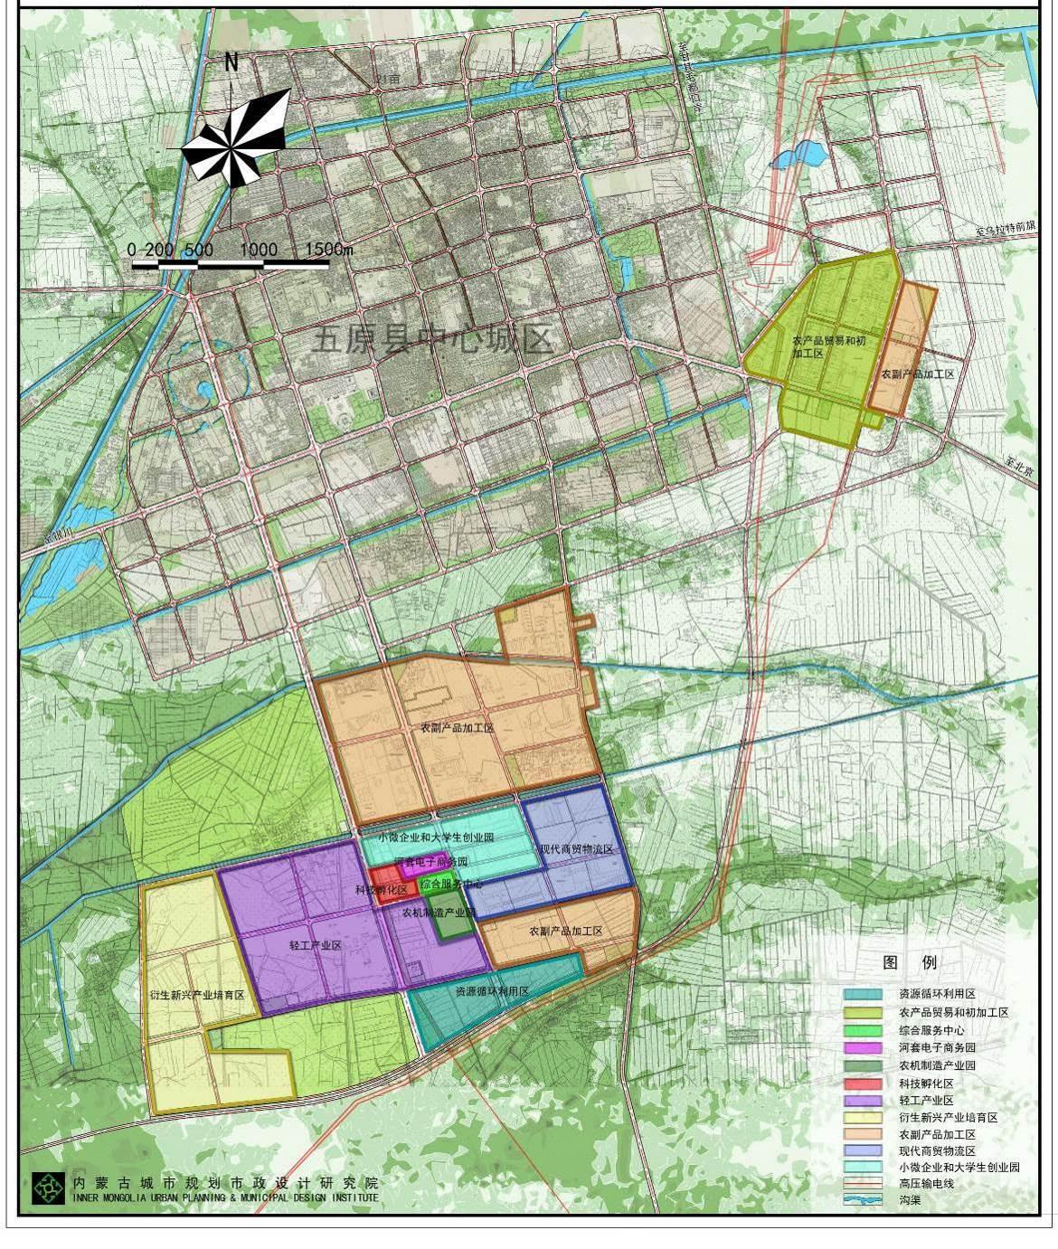  项目所在地  图1-1 工业园区产业布局规划图  本项目为肉羊屠宰及加工项目，根据上述内容，本项目符合园区产业布局规划。
其他符合性  分析 | 一、产业政策符合性分析  本项目为肉羊屠宰及加工项目，不属于《产业结构调整指导目录（2024年本）》中的鼓励类，也不属于限制类和淘汰类，符合国家的产业政策。  二、选址合理性分析  本项目位于内蒙古巴彦淖尔河套农畜产业开发区五原工业园农副产品加工区，根据现场踏勘，厂区东与五原县福润肉类加工有限公司相邻，南至滨河路，西至高新路，北至力农饲料厂。项目选址不涉及自然保护区、饮用水水源地保护区等环境敏感区域，选址合理。  - “三线一单”符合性分析  1、生态保护红线  根据《巴彦淖尔市生态环境准入清单（2023年版）》（巴彦淖尔市生态环境局2023年12月），本项目位于内蒙古巴彦淖尔河套农畜产业开发区五原工业园内，根据已划定的生态红线范围，本项目不在生态红线范围内，满足生态保护红线要求。  2、环境质量底线  本项目所在地五原县为环境空气质量达标区。根据补充监测，项目特征污染物氨、硫化氢满足《环境影响评价技术导则―大气环境》（HJ2.2-2018）附录D表D.1其他污染物空气质量浓度参考限值，区域环境空气质量现状良好。本项目产生的各项污染物经采取相应治理措施后均能实现达标排放，不会突破当地环境质量底线。  3、资源利用上线  本项目肉羊屠宰及加工项目，不属于高耗能项目。运营期消耗的水电资源较小，不会突破当地资源利用上线。  4、生态环境准入清单  根据《巴彦淖尔市生态环境准入清单》，本项目位于“巴彦淖尔五原工业园区重点管控单元”（ZH15082120001），本项目与管控要求符合性分析如下：  表1-1 重点管控单元管控要求符合性分析  综上所述，本项目符合“三线一单”要求。
  管控要求 |  | 符合性分析
  空间布局约束 | 1、严格执行环境准入门槛，依法落实园区规划环评。对不符合园区产业定位、布局、规划环评等的项目一律不予批准。  2、新建、改建、扩建项目，必须符合国家和自治区产业指导目录要求、行业技术标准以及规模、投资强度。  3、禁止侵占永久基本农田的生产经营活动。  4、新建、改建、扩建“两高一低”项目，须符合《内蒙古自治区发展和改革委员会生态环境厅工业和信息化厅能源局关于印发<内蒙古自治区坚决遏制“两高一低”项目盲目发展管控目录（2023年修订版）>的通知》（内发改环资字〔2023〕1080号）相关要求。 | 1、本项目符合园区产业定位、布局、规划环评等相关要求。  2、本项目符合国家和自治区产业指导目录要求、行业技术标准以及规模、投资强度。  3、本项目位于内蒙古巴彦淖尔河套农畜产业开发区五原工业园内，未侵占永久基本农田。  4、本项目不属于“两高一低”项目。
  污染物排放管控 | 1、粉状物料堆场必须进行全封闭，块状物料必须配套抑尘设施。  2、禁止新建每小时35蒸吨以下燃煤锅炉，新建锅炉大气污染物排放要符合相关要求。  3、工业园区的工业企业排放的废水应当按照国家有关规定进行预处理（或者委托具备处理能力的第三方进行集中处理），未达到城镇污水集中处理设施（不含园区企业预处理一级集中处理设施）处理工艺要求的，不得排入城镇污水集中处理设施。  4、农畜产品加工、食品加工等行业应严格落实水污染物排放总量控制及排污许可要求。  5、加强挥发性有机物和恶臭气体防治。 | 1、本项目不涉及粉状及块状物料的存储。  2、本项目无需生产供热，生活采暖采用电采暖，不涉及新建燃煤锅炉。  3、本项目废水经厂区污水处理站处理后排入五原县污水处理厂。  4、本次环评对项目水污染物排放总量控制及排污许可提出了严格落实的要求。  5、本次环评对项目恶臭气体提出了防治及管控要求，具体为将污水处理站置于地下，各池体加盖密闭投加除臭剂；待宰圈和屠宰车间加强通风同时喷洒除臭剂抑制恶臭气体。
  环境风险防控 | 1、加强园区及入园企业环境应急设施整合共享，形成园区应急物资联动资源库，建立有效的拦截、降污、导流、暂存等工程措施，防止泄漏物、消防废水等进入园区外环境。建立园区环境应急监测机制，强化园区风险防控。制定园区环境风险事故防范和应急预案并定期更新。  2、依法严查向滩涂、坑塘、废弃矿井、渗坑渗井等非法排污的环境违法行为。  3、实行排污许可重点管理的排污单位，应当依法安装、使用、维护污染物排放自动监测设备，并与生态环境主管部门的监控设备联网。 | 1、本项目已编制企业环境应预案，在本项目运行后将对应急预案进行修订。  2、本项目不涉及滩涂、坑塘、废弃矿井、渗坑渗井等非法排污行为。  3、本项目不属于重点管理的排污单位。
  资源利用效率 | 1、新建、改建、扩建的工业项目，禁止擅自使用地下水；食品、制药等项目取用地下水，须经有管理权限的水行政主管部门批准；具备使用非常规水源条件的园区，限期关闭企业生产用地下水自备水井；工业企业的设备冷却水、空调冷却水、锅炉冷凝水应当循环使用或者回收利用，不得直接排放。  2、加强对已建成高污染、高耗水、高耗能项目的监管，有节能节水减排潜力的项目要升级改造，单位产品物耗、能耗、水耗等鼓励逐步达到清洁生产先进水平。节水设施应与主体工程同时设计、同时施工、同时投运。 | 1、本项目用水由园区供水管网提供，不涉及自备水井。  2、本项目不属于高污染、高耗水、高耗能项目。

二、建设项目工程分析
建设内容 | 一、现有工程概况  五原县乌珠穆沁巴美羊业有限责任公司成立于2007年11月16日，于2010年10月委托中国林业科学研究院森林生态环境与保护研究所开展了《五原县乌珠穆沁巴美羊业有限责任公司年屠宰加工100万只肉羊建设项目环境影响报告书》的环评工作，并于2011年7月19日取得了原内蒙古自治区环境保护厅对该项目出具的环评批复文件，文号：内环审【2011】211号（见附件1）。  2010年11月，五原县乌珠穆沁巴美羊业有限责任公司委托内蒙古内化职业安全科技有限公司对该项目进行了环保验收，并取得了验收批复：巴环验[2015]52号（见附件2）。根据验收批复，原设计建设规模为年屠宰加工100万只肉羊，由于羊源供应条件和市场需求不足等问题，本项目分两期工程建设，首期建设规模为年屠宰加工3.5万只肉羊，二期建设规模达到年屠宰加工100万只肉羊，验收时实际生产设备建成规模为年屠宰3.5万只肉羊。根据验收监测数据，现有工程废气、废水各项污染物均能实现达标排放。  2017年12月，由于经营不善，五原县乌珠穆沁巴美羊业有限责任公司将公司全部经营权及生产设备、厂房、冷库、办公楼等设施转让至五原县领头羊食品有限公司，运营主体发生变化。截至转让期间，五原县领头羊食品有限公司仅购买现有项目一期工程建成内容，二期工程未进行建设。  现有工程存在的主要环境问题为现有污水处理站处理能力过小（90m³/d），与本项目生产规模不匹配，拟保持现有污水处理站现状不变，在厂区内依托现有闲置车间（位置见平面布置图）新增一座110m³污水处理站，建成后达到全厂200m³/d污水处理能力（处理工艺不变）以匹配本项目生产需求。  二、工程概况  1、项目名称：五原县领头羊食品有限公司年屠宰加工13万只肉羊建设项目  2、建设单位：五原县领头羊食品有限公司  3、建设性质：新建  4、建设地点：内蒙古巴彦淖尔河套农畜产业开发区五原工业园（原五原县乌珠穆沁巴美羊业有限责任公司厂区内），中心地理坐标108°15′53.86″，41°3′31.05″，项目地理位置图见附图1。  5、投资规模：项目总投资200万元，环保投资200万元，占总投资比例100%。  6、劳动定员：本项目劳动定员87人，年工作300天，每天工作8小时。  7、建设规模及内容：本项目为购买五原县乌珠穆沁巴美羊业有限责任公司原厂区现有一期工程建成内容（包括厂区现有厂房、生产设备、公辅工程、环保设施等）进行生产，本项目生产规模为年屠宰13万只肉羊，现有厂区一期工程建成内容能够满足生产需求，全部进行依托，保持现有污水处理站现状不变，在厂区内依托现有闲置车间新增一座110m³污水处理站，建成后达到全厂200m³/d污水处理能力以匹配本项目生产需求。项目组成见表2-1。  表2-1 项目组成一览表  7、原辅材料消耗及产品方案  本项目主要原辅材料消耗及产品方案见表2-2。  表2-2 主要原辅材料消耗及产品方案一览表  8、主要生产设备  本项目主要生产设备见表2-3。  表2-3 主要生产设备一览表  9、总平面布置  项目总平面布置见附图2。  10、公用工程  （1）给排水  ①给水  本项目用水主要为生活用水及生产用水，生产用水主要为屠宰用水、设备冲洗用水、地面冲洗用水，全部由园区供水管网供给。  屠宰用水参考《内蒙古自治区行业用水定额》（DB15/T 385-2020）中牲畜屠宰行业，每只羊屠宰用水定额为0.25m³/只（通用），项目每天屠宰约433只肉羊，则屠宰用水量为108.25m³/d（32475m³/a）；地面冲洗用水参考用水定额为2L/m²·次，项目屠宰车间面积500m²，每天冲洗1次，则地面冲洗用水量为1m³/d（300m³/a）；设备冲洗用水约为0.03m³/次，项目每天冲洗1次，则设备冲洗用水量为0.03m³/d（9m³/a）；生活用水量参考定额60L/每人·天，项目年生产300天，劳动定员87人，则生活用水量为5.22m³/d（1566m³/a）。  ②排水  生产废水参考《排污许可证申请与核发技术规范 农副食品加工工业-屠宰及肉类加工工业》（HJ860.3-2018）附录C中给出的废水产污系数，其中＜1500头天屠宰规模的冻羊肉产品工业废水量系数为7.166吨/吨-活屠重，项目单位活屠重以45kg计，则每天活屠重量为19.485t/d，则生产废水产生量约为139.63t/d（27927t/a）；生活污水系数80%，则生活污水量为4.176m³/d（1252.8m³/a）。  全厂废水143.81m³/d（43143m³/a）经厂区污水处理站处理后排入园区污水管网，最终进入五原县宏珠污水处理厂处理。  （2）供暖  本项目生产无需供热，冬季生活采暖使用电采暖。  （3）供电  本项目供电由园区电网提供。
  工程分类 | 项目名称 | 本项目建设情况 | 备注
  主体工程 | 屠宰加工车间 | 建筑面积500m²。加工车间生产线主要包括屠宰、剥皮、头蹄内脏处理、消毒、产品检验、冷藏等工段，主要设备有羊放血自动线、预剥/扯皮区域、胴体加工输送线、分割输送线等。车间地面、墙面均为不渗水易洗易清洗的材抖，地面按规定有一定的坡度，有利于清洗消毒、排水并保证不积水，且铺设防滑防水材料。 | 依托现有
  主体工程 | 待宰圈 | 建筑面积为50m²，可存栏100只羊。 | 依托现有
  辅助工程 | 化验检验室 | 化验检验室设在屠宰加工间内，化验检验室承担对生产用水、生产加工原料、半成品、成品的细菌和理化指示的法定检验及病原的实验室诊断等任务，在生产过程中均为同步检验。 | 依托现有
  辅助工程 | 消毒间 | 消毒间设在屠宰加工车间内，承担对屠宰用设备消毒剂人员衣帽消毒。 | 依托现有
  辅助工程 | 冷库 | 建筑面积300m²包括冰鲜肉间、急冷间、冷藏间，制冷系统以液氨为制冷剂，氨泵供液。 | 依托现有
  辅助工程 | 产品库 | 建筑面积1300m²。 | 依托现有
  辅助工程 | 办公生活 | 建筑面积300m²。 | 依托现有
  公用工程 | 供水 | 本项目生活用水、生产用水由园区集中供给。 | /
  公用工程 | 排水 | 全厂废水经厂区污水处理站处理后排入园区污水管网，最终进入五原县宏珠污水处理厂处理。 | 依托现有闲置车间进行扩容
  公用工程 | 供电 | 本项目用电由园区供电电网供给。 | /
  公用工程 | 供暖 | 本项目生产无需供热，冬季采暖使用电采暖。 | /
  环保工程 | 废气 | 待宰圈及屠宰加工车间恶臭气体为无组织排放，采取安装换气扇加强通风及喷洒生物活性除臭剂进行处理；污水处理站废气采取各池体置于地下并加盖，同时加强密闭，抑制无组织恶臭气体逸散；焚烧炉烟气经烟气净化设施处理后经1根15m高排气筒排放。 | 依托现有，烟气净化设施新增
  环保工程 | 废水 | 废水经沉淀分离+厌氧水解+生物接触氧化法处理后，出水排入五原县宏珠污水处理厂处理，拟保持现有污水处理站现状不变，在厂区内依托现有闲置车间新增一座110m³污水处理站，建成后达到全厂200m³/d污水处理能力以匹配本项目生产需求。 | 依托现有闲置车间进行扩容
  环保工程 | 固废 | 羊粪便、羊胃肠内容物、碎肉碎骨日产日清，集中收集外售；污水处理站污泥收集委托环卫部门定期拉运处理；淋巴组织、病死羊及不合格胴体通过厂区焚烧炉进行无害化处理。 | 依托现有
  环保工程 | 噪声 | 基础减振，建筑隔声。 | 依托现有
  序号 | 主要原辅材料名称 | 单位 | 本项目情况
  1 | 肉羊 | 万只/a | 13
  产品方案
  1 | 羊部位肉（含带骨） | t/a | 3123
  2 | 羊膘副产品(包含头蹄) | t/a | 1076
  3 | 羊内脏 | t/a | 978
  序号 | 设备名称 | 型号 | 数量
  一 | 放血区域
  1 | 羊放血自动线 | ZXSJ-FX100 | 20米
  2 | 驱动装置 |  | 1套
  3 | 张紧装置 |  | 1套
  4 | 回转光轮 |  | 7套
  4 | 扣脚链 |  | 20根
  5 | 后肢预剥站台 |  | 1套
  6 | 换轨站台 |  | 1套
  7 | 集血/水槽 |  | 1套
  二 | 预剥/扯皮区域
  1 | 预剥手推线 |  | 20米
  三 | 胴体加工区域
  1 | 胴体自动加工输送线 | ZXSJ-FX100 | 30米
  2 | 张紧装置 |  | 1套
  3 | 驱动装置 |  | 1套
  4 | 回转装置 |  | 4套
  5 | 羊用双轨道滑轮双钩 |  | 50套
  6 | 提升机 |  | 2台
  四 | 同步卫检区域
  1 | 同步卫检20盘式 | ZXSJ-FX100 | 3台
  五 | 冷却和鲜销、滑轮回空区域
  1 | 双轨手推线 |  | 100米
  2 | 段轨器 |  | 2套
  六 | 分段设备区域
  1 | 分割输送线 | ZFGSJ-500 | 20米
  2 | 单层输送线 |  | 2套
  3 | 包装工作台 |  | 3台
  4 | 锯骨器 | FDJ-W750 | 1台
  七 | 其他设备
  1 | 小推车 |  | 5辆
  2 | 冷冻推车 |  | 2辆
  3 | 下水推车 |  | 5辆
  4 | 胴体推车 |  | 5辆
  5 | 风机 |  | 1台
  6 | 水泵 |  | 1台
工艺流程和产排污环节 | 施工期工艺流程及产污节点  本项目施工期仅进行新建污水处理站设备的安装，污水处理站主体建筑物依托现有闲置车间，无土建施工活动，工程量较少，施工期短暂，对环境影响轻微。  运营期工艺流程及产污环节：  本项目生产工艺流程及产污环节见下：  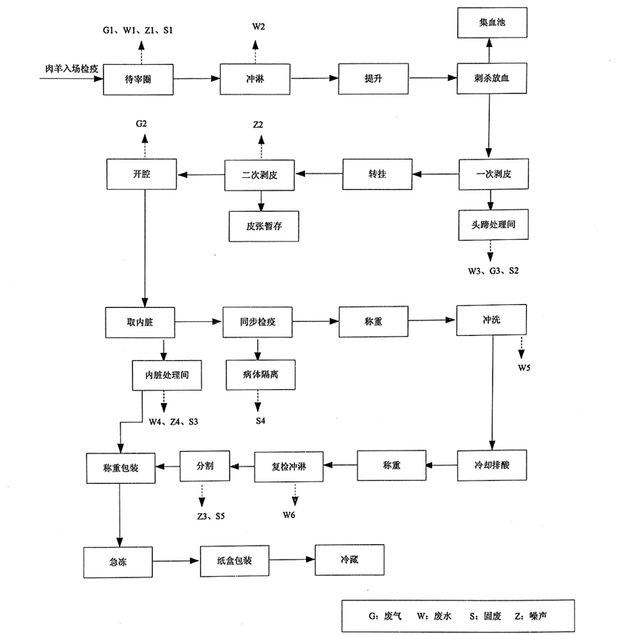  图2-1 生产工艺流程及产污节点图  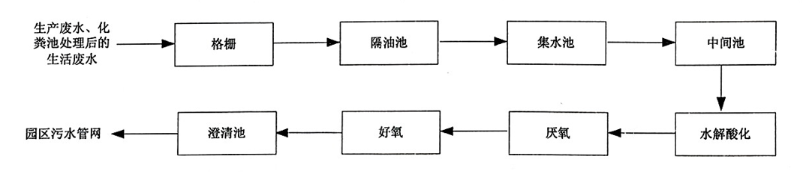  图2-2 污水处理系统工艺流程及产污节点图  项目工艺流程简述：  肉羊在屠宰前12小时内停食喂水，静养后送入冲淋间冲洗干净，导入待宰过道休息。充分休息的肉羊，按照伊斯兰方式实施刺杀放血，屠宰工艺采用先进国内外先进的自动化、机械化操作设计，并与进口屠宰、分割刀具相匹配，参照国内外先进技术并改进技术。  1、检疫：按照国家屠宰防疫及动物检疫有关标准及规定执行；  2、待宰：待宰时间应不多于12小时；  3、清洗：除掉羊肉样体表面污物和细菌；  4、宰杀放血：肉羊刺杀采用切颈放血法，放血约为3分钟；  5、一次剥皮：采用人工方法预剥四肢皮、腹皮；  6、转挂：剥去四肢皮、腹皮的肉羊切入机械扯皮工段；  7、二次剥皮：剥去肉羊胴体皮毛；  8、开膛取内脏：采用人工方法开膛取内脏；  9、同步检疫：采用人工方法对其胴体及内脏进行检疫，对病体进行隔离；  10、称重：称重羊肉净体重；  11、预冷排酸：将二分体肉放置0-4℃的预冷间排酸24小时，以改善、提高肉质量和出肉率；  12、检验：按其产品质量标准检验；  13、分割：按市场需求和产品标准要求分割；  14、包装：按市场需求规格包装；  15、冷冻：将其产品送入-23℃结冻间冻结48小时，使其产品中心温度达到-15℃；  16、冷藏：将处理后的冰鲜产品送入-2℃冷藏间储藏，产品储藏期为三个月。
与项目有关的原有环境污染问题 | 根据现场踏勘，现有工程存在的主要环境问题为现有污水处理站处理能力过小（90m³/d），与本项目生产规模不匹配，拟保持现有污水处理站现状不变，在厂区内依托现有闲置车间新增一座110m³污水处理站，建成后达到全厂200m³/d污水处理能力以匹配本项目生产需求。未发现其他与本项目有关的现有环境问题。

三、区域环境质量现状、环境保护目标及评价标准
区域  环境  质量  现状 | 1、大气环境质量现状  （1）环境空气质量现状  根据《环境影响评价技术导则-大气环境》（HJ2.2-2018）相关要求，本次区域环境质量现状采用2023年巴彦淖尔市环境质量状况公报中五原县隆兴昌镇监测数据平均值，五原县隆兴昌镇2023年SO₂、NO₂、PM₁₀、PM_{2.5}年均浓度分别为11ug/m³、23ug/m³、60ug/m³、25ug/m³；CO24小时平均第95百分位数为1.5mg/m³，O₃日最大8小时平均第90百分位数为145ug/m³，均满足《环境空气质量标准》（GB3095—2012）中二级标准的限值，区域判定结果为达标区。  表 3-1 区域空气质量基本污染物及达标情况判定表  （2）其它污染物  本项目特征污染物氨、硫化氢、臭气浓度环境质量现状于2024年7月12日至2024年7月16日进行了环境空气质量现状监测，项目氨、硫化氢、臭气浓度现状监测结果见表3-2。  表3-2 其他污染物现状监测统计结果一览表  表3-3 其他污染物现状监测气象条件一览表  根据监测结果，氨、硫化氢的检测结果均符合《环境影响评价技术导则 大气环境》（HJ 2.2-2018）附录D其他污染物空气质量浓度参考限值1h平均标准值的要求，臭气浓度无标准留作背景值作为参考。  2、地下水及土壤环境质量现状  根据《建设项目环境影响报告表编制技术指南（污染影响类）》（试行），地下水及土壤环境原则上不开展环境质量现状调查。  3、声环境现状  根据《建设项目环境影响报告表编制技术指南（污染影响类）》（试行），项目厂界外周边50米范围内无声环境保护目标，可不进行声环境现状调查。
  污染物 | 年平价指标 | 现状浓度（μg/m3） | 标准值（μg/m3） | 占标率% | 达标情况
  SO2 | 年平均质量浓度 | 11 | 60 | 18.33 | 达标
  NO2 | 年平均质量浓度 | 23 | 40 | 57.50 | 达标
  PM10 | 年平均质量浓度 | 60 | 70 | 85.71 | 达标
  PM2.5 | 年平均质量浓度 | 25 | 35 | 71.43 | 达标
  CO | 日均浓度的第95百分位数 | 1500 | 4000 | 37.50 | 达标
  O3 | 日最大8h平均浓度的第90百分位数 | 145 | 160 | 90.63 | 达标
  采样位置 |  | 项目厂界下风向 |  |  | 执行标准及限值  （HJ 2.2-2018 ）
  检测项目 |  | 硫化氢(mg/m³) | 氨(mg/m³) | 臭气浓度 | 执行标准及限值  （HJ 2.2-2018 ）
  采样日期 |  | 检测结果 |  |  | 执行标准及限值  （HJ 2.2-2018 ）
  2024.07.12 | 02:00-03:00 | <0.001 | <0.01 | <10 | 硫化氢：0.01mg/m³  氨：0.2mg/m³
  2024.07.12 | 08:00-09:00 | 0.004 | 0.05 | <10 | 硫化氢：0.01mg/m³  氨：0.2mg/m³
  2024.07.12 | 14:00-15:00 | 0.004 | 0.03 | 11 | 硫化氢：0.01mg/m³  氨：0.2mg/m³
  2024.07.12 | 20:00-21:00 | 0.003 | <0.01 | 12 | 硫化氢：0.01mg/m³  氨：0.2mg/m³
  2024.07.13 | 02:00-03:00 | <0.001 | 0.05 | 11 | 硫化氢：0.01mg/m³  氨：0.2mg/m³
  2024.07.13 | 08:00-09:00 | 0.003 | 0.04 | <10 | 硫化氢：0.01mg/m³  氨：0.2mg/m³
  2024.07.13 | 14:00-15:00 | 0.005 | 0.05 | <10 | 硫化氢：0.01mg/m³  氨：0.2mg/m³
  2024.07.13 | 20:00-21:00 | 0.005 | 0.03 | 11 | 硫化氢：0.01mg/m³  氨：0.2mg/m³
  2024.07.14 | 02:00-03:00 | 0.003 | 0.04 | 11 | 硫化氢：0.01mg/m³  氨：0.2mg/m³
  2024.07.14 | 08:00-09:00 | <0.001 | <0.01 | <10 | 硫化氢：0.01mg/m³  氨：0.2mg/m³
  2024.07.14 | 14:00-15:00 | 0.003 | 0.02 | <10 | 硫化氢：0.01mg/m³  氨：0.2mg/m³
  2024.07.14 | 20:00-21:00 | 0.002 | 0.03 | <10 | 硫化氢：0.01mg/m³  氨：0.2mg/m³
  备注：硫化氢、氨执行《环境影响评价技术导则-大气环境》HJ2.2-2018附录D中限值。
  监测日期 | 风向 | 风速（m/s） | 总云量 | 低云量 | 气温（℃） | 大气压（kPa）
  2024.07.12 | 西南 | 1.9 | 3 | 2 | 23.3 | 86.17
  2024.07.13 | 东南 | 2.4 | 1 | 0 | 27.7 | 86.21
  2024.07.14 | 南 | 1.7 | 3 | 2 | 25.9 | 86.44
环境保护目标 | 主要环境保护目标：  本项目位于内蒙古巴彦淖尔河套农畜产业开发区五原工业园，根据现场踏勘，项目所在区域评价范围内无风景名胜区、饮用水源保护区、国家重点保护珍稀动植物及历史文化保护遗迹。根据项目工程特点、评价范围环境特征，确定本项目环境保护目标及保护级别见表3-3。  表3-3 项目周边环境保护目标一览表
  环境要素 | 环境保护对象名称 | 方位 | 户数、人数 | 与项目距离（m） | 环境功能目标
  大气环境 | 厂界外500米范围内无自然保护区、风景名胜区、居住区、文化区和农村地区中人群较集中的区域等保护目标 |  |  |  | 《环境空气质量标准》  (GB3095-2012)二级标准
  声环境 | 厂界外50m范围内无声环境保护目标 |  |  |  | 《声环境质量标准》  (GB3096-2008)3类标准
污染物排放控制标准 | 1、废气  运营期NH₃、H₂S、臭气浓度排放执行《恶臭污染物排放标准》（GB14554-93）表1、表2中恶臭污染物排放标准限值；根据《屠宰及肉类加工业污染防治可行技术指南》（HJ1285-2023）中对无害化处理技术的要求，要求按照原农业部发布的《病死及病害动物无害化处理技术规范》（农医发〔2017〕25号）相关要求进行管控，本项目对淋巴组织及病死羊、不合格胴体采取厂区焚烧炉焚烧处置，根据《病死及病害动物无害化处理技术规范》（农医发〔2017〕25号），焚烧炉烟气执行《大气污染物综合排放标准》（GB 16297-1996）表2相关限值要求。  表3-4 恶臭污染物排放标准  表3-5 大气污染物综合排放标准  2、废水  项目废水污染物排放执行《肉类加工工业水污染物排放标准》（GB 13457-92）表3中三级标准及《污水排入城镇下水道水质标准》（GB/T31962-2015）表1中B及标准限值要求并从严执行。  表3-6 污水排放标准 单位：mg/L  3、噪声  施工期噪声执行《建筑施工场界环境噪声排放标准》（GB12523-2011）中的相应标准限值；运营期噪声执行《工业企业厂界环境噪声排放标准》（GB12348-2008）3类标准限值要求。  表3-7 工业企业厂界环境噪声排放标准  4、固体废物  一般固废执行《一般工业固体废物贮存和填埋污染控制标准》（GB18599-2020）中的有关规定；危险废物执行《危险废物贮存污染控制标准》（GB 18597—2023）、《危险废物转移管理办法》(2022年1月1日起实施)及《危险废物收集、贮存、运输技术规范》（HJ2025-2012）相关要求。
  污染物 | 排气筒高度 | 最高允许排放速率（kg/h） | 无组织排放监控浓度限值
  污染物 | 排气筒高度 | 最高允许排放速率（kg/h） | 监控点 | 浓度（mg/m³）
  NH₃ | 35m | 27 | 周界外浓度最高点 | 1.5
  H₂S | 35m | 1.8 | 周界外浓度最高点 | 0.06
  臭气浓度 | / | / | 周界外浓度最高点 | 20（无量纲）
  污染物 | 排气筒高度 | 最高允许排放浓度（mg/m³） | 最高允许排放速率（kg/h）
  颗粒物 | 15m | 120 | 3.5
  二氧化硫 | 15m | 550 | 2.6
  氮氧化物 | 15m | 240 | 0.77
  污染物  标准值 | pH | COD | BOD5 | SS | 氨氮 | 总大肠菌群数（个/L） | 动植物油
  GB 13457-92 | 6.0~8.5 | 500 | 300 | 400 | / | 5000 | 60
  GB/T31962-2015 | 6~9 | 500 | 350 | 400 | 45 | / | 100
  项目类别 | 时段 | 标准值 | 单位
  施工期 | 昼间 | 70 | dB(A)
  施工期 | 夜间 | 55 | dB(A)
  运营期 | 昼间 | 65 | dB(A)
  运营期 | 夜间 | 55 | dB(A)
总量控制指标 | 废水污染物COD、氨氮总量计入五原县宏珠污水处理厂，不单独申请总量控制指标。

四、主要环境影响和保护措施
施工期环境保护措施 | 本项目施工期仅进行新建污水处理站设备的安装，污水处理站主体建筑物依托现有闲置车间，无土建施工活动，工程量较少，施工期短暂，对环境影响轻微。
运营期环境影响和保护措施 | 1、大气污染源分析  本项目运营期废气主要来源为待宰圈、屠宰过程、污水处理站等工段产生的恶臭气味，主要污染物为硫化氢、氨气等。  （1）焚烧炉烟气  项目焚烧炉依托现有，根据建设单位提供数据，焚烧炉每周启用1次，每次启用约1小时，年启用时间约为43小时，使用时长较短，烟气产生量较小，本次不做定量分析，只提出环保管控要求。要求焚烧炉烟气经碱液喷淋处理设施处理后经1根15m高排气筒排放。  （2）待宰圈恶臭  待宰圈作为肉羊屠宰前的临时暂存场所。恶臭主要来自粪便，粪便中含有大量有机物质，排出体外后会迅速发酵，便会产生NH₃、H₂S等恶臭气体。若未及时清除或清除后不能及时处理，将会使臭味成倍增加，并会滋生大量蚊蝇，影响环境卫生。  本项目待宰圈内肉羊产生的粪便采用干清粪方式，每天清理一次，并喷洒除臭剂和消毒剂。  本项目年屠宰13万只肉羊，年工作300天，则每天屠宰约433只肉羊。  参考《排污许可证申请与核发技术规范 畜禽养殖业》（HJ1029-2019），每头生猪每天产生粪便1.24kg。每3只羊可折算为1头生猪，则项目待宰圈粪便产生量为0.18t/d（54t/a）。  参考《畜禽场环境评价》（刘成国主编，中国标准出版社），粪便中含氮量约为1.33%，其中氮挥发量占总量的10%，NH₃占氮挥发量的25%，H₂S含量约为NH₃的10%。  则项目待宰圈NH₃产生量为0.018t/a（0.0075kg/h）；H₂S产生量为0.0018t/a（0.00075kg/h）。  参考《排污许可证申请与核发技术规范农副食品加工工业-屠宰及肉类加工》、《屠宰及肉类加工业污染防治可行技术指南》(HJ1285-2023)，本项目选用干清粪+喷洒除臭剂，除臭药剂一般采用植物提取剂，浓度约为1%左右，恶臭去除效率约为65%~90%。本项目取最不利情况65%，则项目待宰圈NH₃排放量为0.0063t/a（0.0026kg/h）；H₂S排放量为0.00063t/a（0.00026kg/h）。  本次评价要求待宰圈除臭剂以雾化方式喷洒待宰圈，加速氨氮分解，降低氨气的浓度。  （3）屠宰车间恶臭  屠宰加工车间内，血、胃内容物和粪尿等的臭气混杂在一起，产生刺鼻的腥臭味，并扩散至整个厂区及周围地区。如果有血、肉、骨或脂肪残留而不及时处理，便会迅速腐烂，腥臭气更为严重。  参考《环评中屠宰项目污染源强的确定》（辽宁省环境科学研究院，李易）中关于恶臭源强统计，屠宰车间恶臭污染物最大产生浓度为NH₃：2mg/m³、H₂S：0.06mg/m³。屠宰车间换气扇风量为3000m³/h，则恶臭污染物NH₃产生量为0.014t/a（0.006kg/h）；H₂S产生量为0.0004t/a（0.00018kg/h）。  项目屠宰加工车间为封闭式车间，采用机械通风加自然通风以保证卫生和生产要求，并采取喷洒除臭剂抑制恶臭气体，处理效率取65%，则项目屠宰加工车间恶臭污染物NH₃排放量为0.0049t/a（0.002kg/h）；H₂S排放量为0.00014t/a（0.00006kg/h）。  （4）污水处理站恶臭  污水处理站在运行期间将产生少量恶臭气体，主要是调节池、好氧池、污泥浓缩池等产生的恶臭，且项目调节池为加盖处理为密闭状态，该部分恶臭产生量较低。根据美国EPA（环境保护署）对污水处理厂恶臭污染物产生情况的研究，每去除1g的BOD₅，可产生0.0031g的NH₃、0.00012g的H₂S。  参考《排放源统计调查产排污核算方法和系数手册—屠宰及肉类加工行业系数手册》中相关产污系数，＜1500只/天屠宰规模的化学需氧量产污系数为471克/只，则项目化学需氧量产生量约为60t/a（60000000g/a），项目污水处理站工艺采用沉淀分离+厌氧水解类+生物接触氧化法，对化学需氧量去除效率为95%，则去除量为57t/a（57000000g/a）。  则NH₃产生量为0.18t/a，H₂S产生量为0.0068t/a。项目污水处理站采用各池体均置于地下并加盖密封，同时定期投加除臭剂措施抑制恶臭气体逸散，处理效率取65%，则NH₃排放量为0.063t/a（0.026kg/h），H₂S排放量为0.00238t/a（0.00099kg/h）。  2、废水污染源分析  本项目废水包括生活污水及生产废水，其中生产废水主要为屠宰废水及设备、地面冲洗废水。  生产废水污染物源强参考《排污许可证申请与核发技术规范 农副食品加工工业-屠宰及肉类加工工业》（HJ860.3-2018）附录C中给出的废水产污系数，其中＜1500头天屠宰规模的冻羊肉产品化学需氧量产污系数为12450克/吨-活屠重；氨氮669克/吨-活屠重；总磷58克/吨-活屠重；总氮1286克/吨-活屠重；项目单位活屠重以45kg计，则每天活屠重量为19.485t/d，则化学需氧量产生量为0.243t/d（72.9t/a）；氨氮产生量为0.013t/d（3.9t/a）；总磷产生量为0.0011t/d（0.33t/a）；总氮产生量为0.025t/d（7.5t/a）。  本项目污水处理站采用“沉淀分离+厌氧水解+生物接触氧化法”工艺，参考《排放源统计调查产排污核算方法和系数手册》（屠宰及肉类加工行业系数手册）中“沉淀分离+厌氧水解类+生物接触氧化法”污水处理工艺对化学需氧量去除效率为95%；对氨氮去除效率为85%；对总磷去除效率为70%；对总氮去除效率为75%。  则本项目生产废水化学需氧量排放量为0.012t/d（3.6t/a）；氨氮排放量为0.00195t/d（0.585t/a）；总磷排放量为0.00033t/d（0.099t/a）；总氮产生量为0.0063t/d（1.89t/a）。  项目生活用水量为5.22m³/d（1566m³/a），产物系数80%，则生活污水量为4.176m³/d（1252.8m³/a）。  全厂废水经厂区污水处理站处理后排入园区污水管网，最终进入五原县宏珠污水处理厂处理。  3、噪声污染源分析  本项目运营期噪声主要来源于风机、水泵等运行时产生的噪声。采取类比方法核定噪声污染源强。所用设备噪声级如下：  表4-3 主要生产机械噪声源强表  项目采用《环境噪声评价技术导则-声环境》(HJ2.4-2021)中推荐模式进行预测，噪声从声源发出后向外辐射，在传播过程中经距离衰减、地面构筑物屏蔽反射、空气吸收等阶段后到达受声点，本次评价采用A声级计算，模式如下：  ①单个声源到达受声点的声压级  LA(r)=LAref(ro)-(Adiv+Abar+Aatm+Aexc)  式中：LA(r)——距声源r处的A声级，dB(A)；  LAref(ro)——参考位置ro处A声级，dB(A)；  Adiv——声波几何发散引起的A声级衰减量，dB(A)；  Abar——遮挡物引起的声级衰减量，dB(A)；  Aatm——空气吸收衰减量，dB(A)；  Aexc——附加衰减量，dB(A)。  ②多个声源发出的噪声在同一受声点的共同影响，其公式为：  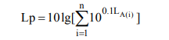  其中：Lp——预测点处的声级叠加值，dB(A)；  n——噪声源个数。  ③预测结果  采用上述噪声预测模式进行预测计算，主要产噪设备运行过程中产生的噪声经封闭隔声和距离衰减后，对厂界的噪声影响详见下表。  表4-4 厂界噪声预测结果一览表  本项目运营期噪声主要为生产设备运行噪声。建设单位采取以下降噪措施来减少运营期噪声对工作人员及周围环境的影响：  噪声源：在满足生产工艺要求的前提下选用低噪声设备；对高噪声设备进行基础减震，必要时加装消声装置等措施，使设备保持在最低噪声值范围内定期维护设备，使设备运行良好。  传播途径：采取厂房隔声、距离衰减等措施。  声环境保护目标：本项目厂界外50m范围内无声环境敏感点。  采取上述措施后，项目运营期噪声经厂房隔声、减振、距离衰减后厂界能满足《工业企业厂界环境噪声排放标准》中3类标准要求，噪声对周围声环境影响较小。  4、固体废物  本项目固体废物主要包括羊粪便、羊胃肠内容物、淋巴组织、碎肉碎骨、病死羊和不合格胴体及污水处理过程中产生的污泥。  （1）羊粪便、羊胃肠内容物、碎肉碎骨  参考《排放源统计调查产排污核算方法和系数手册—屠宰及肉类加工行业系数手册》中相关产污系数，＜1500只/天屠宰规模的一般固废产污系数为4.93千克/只，则产生量约为640.41t/a（包括羊粪便、羊胃肠内容物、碎肉碎骨），做到日产日清，集中拉运外售处理。  （2）污水处理站污泥  参考污水处理设备厂家给出的技术参数，污泥(干重)产生量约为COD去除量的25%，本项目COD去除量为69.3t，则本项目污泥产生量(干重)约为17.33t，污泥每半年清理一次，经消毒处理后的污泥由环卫吸粪车吸出，交由环卫部门统一处置。  （3）淋巴组织、病死羊及不合格胴体  本项目所用肉羊在购买前已经过检验检疫，进厂前再经检验，根据建设单位提供同行业经验数据，项目年产生淋巴组织最大量5t/a；病死羊及不合格胴体每年最大5具，每具按30kg计，则产生量为0.15t/a。淋巴组织、病死羊及不合格胴体通过厂区现有焚烧炉进行无害化焚烧处理，处置方式满足《病死及病害动物无害化处理技术规范》（农医发〔2017〕25号）中相关要求。  综上所述，本项目固体废物均能够妥善处置，对环境影响较小。  - 建设项目“三同时”环保竣工验收  根据建设项目环境管理办法，污染防治设施必须与主体本项目同时设计、同时施工、同时投入使用。在本项目完成后，应对环境保护设施进行验收。本项目竣工环境保护验收内容见下表。  表4-6 建设项目环境保护“三同时”验收一览表  - 项目环保投资一览表  本项目总投资200万元，全部为环保投资，占总投资额100%。  表4-6 建设项目环保投资估算一览表
  建筑物名称 | 声源名称 | 型号 | 声功率级dB（A） | 声源控制措施 | 空间相对位置/m |  |  | 距室内边界距离/m | 室内边界声级/dB（A） | 运行时段 | 建筑物插入损失/dB（A） | 建筑物外噪声
   |  |  |  |  |  |  |  |  |  |  |  | 声压级/dB（A） | 建筑物 外距离 /m
   |  |  |  |  | X | Y | Z
  屠宰车间 | 风机 | / | 75 | 建筑隔声，减振基础 | 29.03 | -30.56 | 1 | 2 | 76.17 | 昼间 | -15 | 55.13 | 1
  污水处理站 | 水泵 | / | 80 | 置于地下，减振基础 | 31.47 | -17.92 | -1 | 1 | 81.17 | 昼夜 | -15 | 60.13 | 1
  预测点 | 贡献值 |  |  | 标准限值 | 达标情况
  厂界东 | 昼间 |  | 32.1 | 65 | 达标
  厂界东 | 夜间 |  | 32.1 | 55 | 达标
  厂界南 | 昼间 |  | 40.5 | 65 | 达标
  厂界南 | 夜间 |  | 40.5 | 55 | 达标
  厂界西 | 昼间 |  | 41.2 | 65 | 达标
  厂界西 | 夜间 |  | 41.2 | 55 | 达标
  厂界北 | 昼间 |  | 35.6 | 65 | 达标
  厂界北 | 夜间 | 35.6 |  | 55 | 达标
  类别 | 污染源 | 污染物 | 环保设施 | 验收标准
  废气 | 焚烧炉有组织废气 | 颗粒物、二氧化硫、氮氧化物 | 烟气经碱液喷淋净化设施处理后通过1根15m高排气筒排放 | 《大气污染物综合排放标准》（GB 16297-1996）表2二级标准限值
  废气 | 污水处理站厂界无组织废气 | 氨、硫化氢、臭气浓度 | 池体置于地下并加盖，加强密闭，投加除臭剂抑制无组织恶臭气体 | 《恶臭污染物排放标准》（GB14554-93）表1无组织恶臭污染物排放标准限值
  废水 | 生产废水 | pH、COD、SS、NH₃-H、BOD、TP、TN、动植物油、总大肠菌群 | 废水经沉淀分离+厌氧水解+生物接触氧化法处理后，出水排入五原县宏珠污水处理厂 | 《肉类加工工业水污染物排放标准》（GB 13457-92）表3中三级标准及《污水排入城镇下水道水质标准》（GB/T31962-2015）表1中B及标准限值要求
  噪声 | 设备 | 噪声 | 基础减振、建筑隔声 | 《工业企业厂界环境噪声排放标准》3类标准
  固体废物 | 屠宰车间 | 羊粪便、羊胃肠内容物碎肉碎骨 | 外售综合利用 | 《一般工业固体废物贮存和填埋污染控制标准》（GB18599-2020）
  固体废物 | 污泥处理系统 | 污泥 | 外售综合利用 | 《一般工业固体废物贮存和填埋污染控制标准》（GB18599-2020）
  固体废物 | 检疫过程 | 淋巴组织、病死羊及不合格胴体 | 通过厂区焚烧炉进行无害化处理 | 《病死及病害动物无害化处理技术规范》（农医发〔2017〕25号）
  序号 | 污染源 |  | 污染防治措施 | 单位 | 数量 | 环保投资（万元）
  1 |  | 污水处理站 | 污水处理站扩容 | 座 | 1 | 200
  合计 |  |  |  |  |  | 200

五、环境保护措施监督检查清单
内容  要素 | 排放口(编号、名称)/污染源 | 污染物  项目 | 环境保护措施 | 执行标准
大气环境 | 焚烧炉有组织废气 | 颗粒物、二氧化硫、氮氧化物 | 烟气经碱液喷淋净化设施处理后通过1根15m高排气筒排放 | 《大气污染物综合排放标准》（GB 16297-1996）表2二级标准限值
大气环境 | 污水处理站厂界无组织废气 | 氨、硫化氢、臭气浓度 | 池体置于地下并加盖，加强密闭，投加除臭剂抑制无组织恶臭气体 | 《恶臭污染物排放标准》（GB14554-93）表1无组织恶臭污染物排放标准限值
地表水环境 | 生产综合废水 | pH、SS、COD、BOD、NH₃-N、TP、TN、动植物油、总大肠菌群 | 废水经沉淀分离+厌氧水解+生物接触氧化法处理后，出水排入五原县宏珠污水处理厂处理 | 《肉类加工工业水污染物排放标准》(GB-13457-92)表3中三级标准及《污水排入城镇下水道水质标准》(GB/T31962-2015)表1中B机标准限值
声环境 | 生产设备 | 噪声 | 基础减振、建筑隔声措施 | 《工业企业厂界环境噪声排放标准》3类标准
电磁辐射 | / | / | / | /
固体废物 | 屠宰车间 | 羊粪便、羊胃肠内容物、碎肉碎骨 | 外售综合利用 | 《一般工业固体废物贮存和填埋污染控制标准》(GB18599-2020)
固体废物 | 污泥处理系统 | 污泥 | 委托环卫部门定期拉运 | 《一般工业固体废物贮存和填埋污染控制标准》(GB18599-2020)
固体废物 | 检疫过程 | 淋巴组织、病死羊及不合格胴体 | 通过厂区焚烧炉进行无害化处理 | 《病死及病害动物无害化处理技术规范》（农医发〔2017〕25号）
土壤及地下水污染防治措施 | 污水处理站各池体作为一般防渗区，渗透系数K≤1×10⁻⁷cm/s，采取相应防渗措施。
生态保护措施 | 无
环境风险防范措施 | 完善突发环境事件应急预案
其他环境管理要求 | 1、环境监测计划  根据《固定污染源排污许可分类管理名录》确定本项目为排污许可简化管理，根据《排污许可证申请与核发技术规范 农副食品加工工业—屠宰及肉类加工工业》及《排污单位自行监测技术指南 总则》相应要求制定环境监测计划，实行手工监测。污染源监测计划见表5-1。  表5-1 污染源监测计划表
  阶段 | 监测地点 | 类别 | 监测因子 | 监测频次
  运营期 | 焚烧炉烟气排放口 | 有组织废气 | 颗粒物、二氧化硫、氮氧化物 | 1次/半年
  运营期 | 厂界外四周 | 无组织废气 | NH₃、H₂S、臭气浓度 | 1次/半年
  运营期 | 厂界外四周 | 噪声 | 等效连续A声级 | 1次/季度
  运营期 | 污水站废水排放口 | 废水 | pH、SS、COD、BOD、NH₃-N、TP、TN、动植物油、总大肠菌群 | 1次/半年

六、结论
本项目符合产业政策，选址合理，环保措施可行，废气、废水、固体废物得到有效治理，噪声低于国家相关标准限值，本项目应严格执行“三同时”制度，在运营期应按照设计要求及本评价提出防治措施控制污染排放，从环保角度分析，该项目的建设是可行的。

附表
建设项目污染物排放量汇总表
项目  分类 | 污染物名称 | 现有工程  排放量（固体废物产生量）① | 现有工程  许可排放量  ② | 在建工程  排放量（固体废物产生量）③ | 本项目  排放量（固体废物产生量）④ | 以新带老削减量  （新建项目不填）⑤ | 本项目建成后  全厂排放量（固体废物产生量）⑥ | 变化量  ⑦
废气
废水 | COD |  |  |  | 3.6 |  | 3.6 | +3.6
废水 | 氨氮 |  |  |  | 0.585 |  | 0.585 | +0.585
一般工业固体废物 | 羊粪便、羊胃肠内容物、碎肉碎骨 |  |  |  | 640.41 |  | 640.41 | +640.41
一般工业固体废物 | 污泥 |  |  |  | 17.33 |  | 17.33 | +17.33
危险废物 | 淋巴组织、病死羊及不合格胴体 |  |  |  | 5.15 |  | 5.15 | +5.15
注：⑥=①+③+④-⑤；⑦=⑥-①

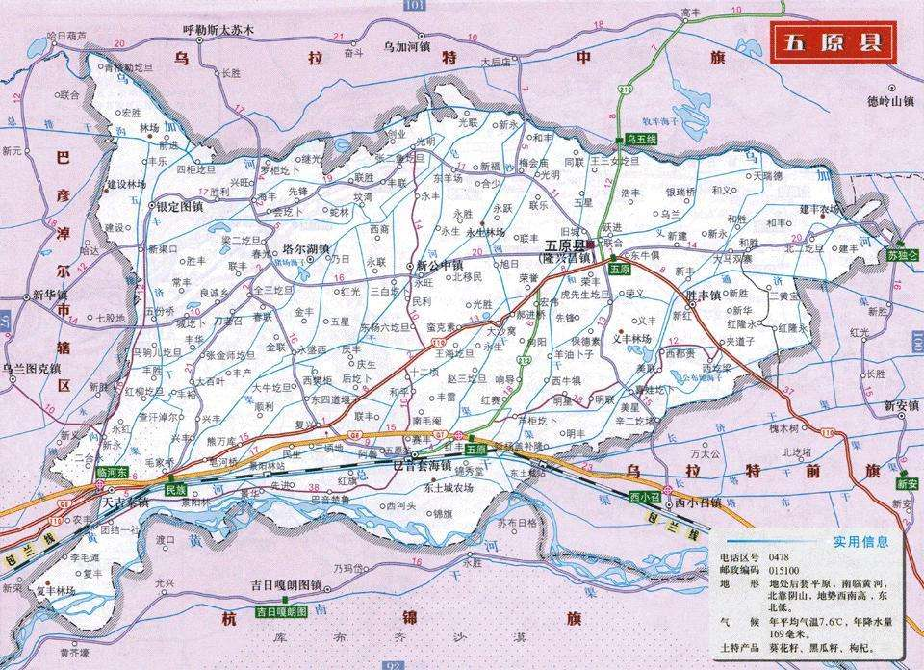
项目所在区域
附图1 项目地理位置图

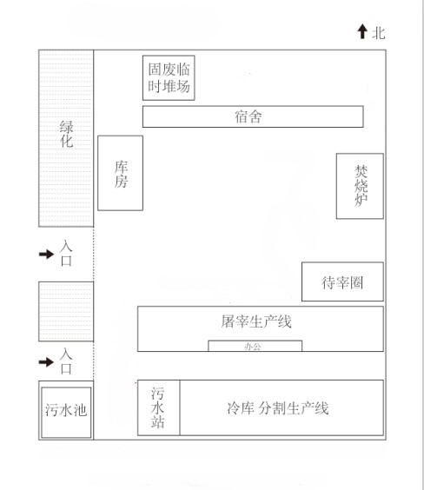
扩容污水站
附图2 厂区平面布置图

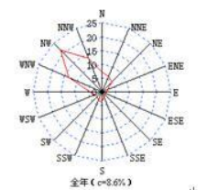
附件 1 现有工程环评批复
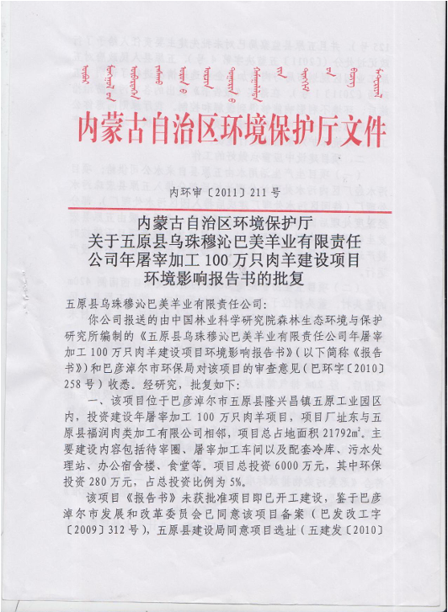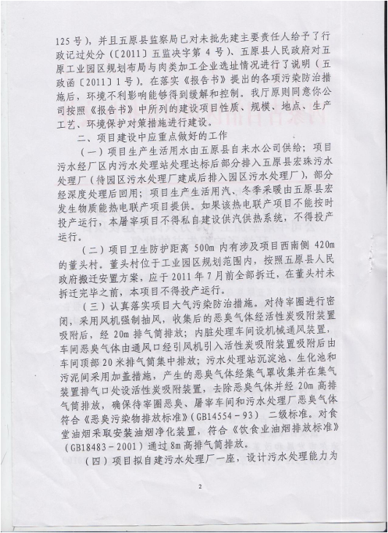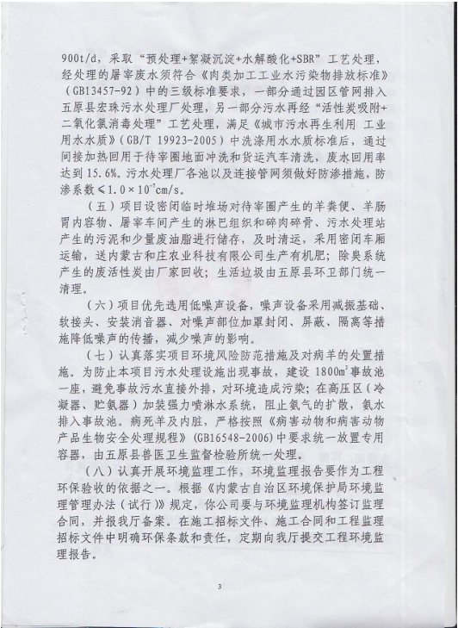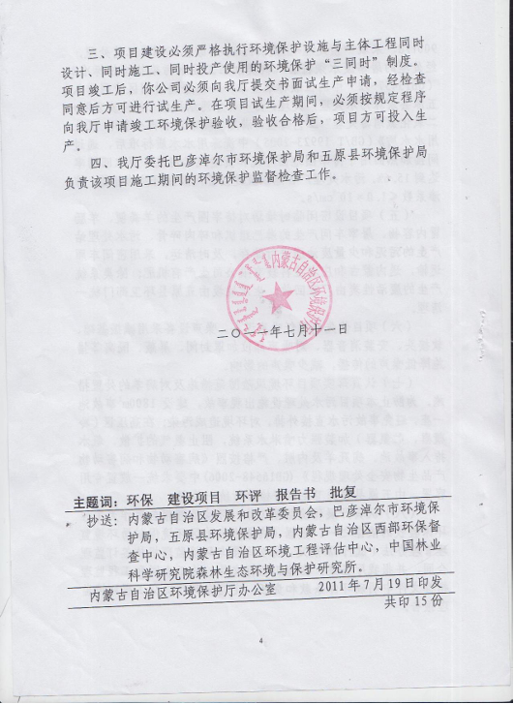

附件2 现有工程验收批复